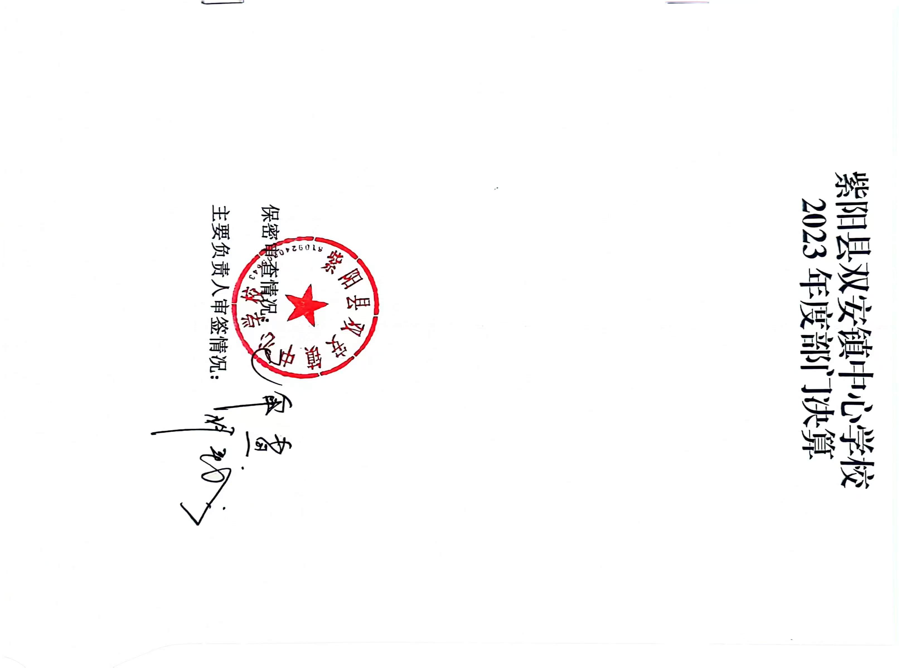

目 录
第一部分 部门（单位）概况
一、部门（单位）主要职责及内设机构
二、部门决算单位构成
三、部门（单位）人员情况
第二部分 2023年度部门决算情况说明
一、收入支出决算总体情况说明
二、收入决算情况说明
三、支出决算情况说明
四、财政拨款收入支出决算总体情况说明
五、一般公共预算财政拨款支出决算情况说明
六、一般公共预算财政拨款基本支出决算情况说明
七、政府性基金预算财政拨款收入支出决算情况说明
八、国有资本经营预算财政拨款支出决算情况说明
九、财政拨款“三公”经费及会议费、培训费支出决算情况说明
十、机关运行经费支出情况说明
十一、政府采购支出情况说明
十二、国有资产占用及购置情况说明
十三、预算绩效情况说明
十四、其他需要说明的情况

第三部分 2023年度部门决算表
一、收入支出决算总表
二、收入决算表
三、支出决算表
四、财政拨款收入支出决算总表
五、一般公共预算财政拨款支出决算表
六、一般公共预算财政拨款基本支出决算表
七、政府性基金预算财政拨款收入支出决算表
八、国有资本经营预算财政拨款支出决算表
九、财政拨款“三公”经费及会议费、培训费支出决算表

第四部分 专业名词解释
第五部分 附 件

第一部分 部门（单位）概况

一、部门（单位）主要职责及机构设置
（一）主要职责
1.贯彻落实党和国家的教育方针，组织实施学前教育、中小学义务教育，依法办学、自主管理，按照国家规定开齐开足课程，执行国家教育教学标准，保证教育教学质量；
2.维护受教育者、教师及其他职工的合法权益，保护师生的身心健康；
3.以适当方式为受教育者及其监护人了解受教育者的学业成绩及其他有关情况提供便利，对受教育者颁发相应的学业证书；
4.遵照国家有关规定收取费用并公开收费项目，依法接受监督；
5.对受教育者进行学籍管理，按照规定实施奖励或者处分；
6.管理、使用本单位的设施和经费。
（二）内设机构
根据紫阳县教育体育局有关文件规定，本部门设有办公室、教务处、德育处、教科室、总务处等机构。
办公室：负责文件收发、数据统计及部门间工作协调；
教务处：负责日常教学管理；
德育处：负责教师考勤、学生纪律、学生心理思想教育以及安全教育与管理；
教科室：负责教育科研工作，教师培训管理；
总务处：负责学校资产、财务、营养餐等管理工作。
- 部门决算单位构成
本单位作为紫阳县教育体育局二级预算单位，编制2023年度部门决算。
三、部门（单位）人员情况
截至2023年底，本单位人员编制76人，其中行政编制0人、事业编制76人；实有人员87人，其中行政0人、事业87人。单位管理的离退休人员0人。

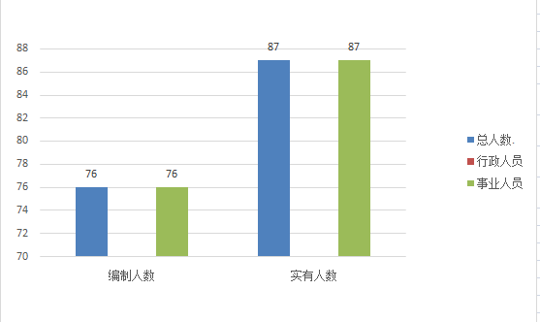

第二部分 2023年度部门决算情况说明

一、收入支出决算总体情况说明
2023年度收入总计1611.82万元，与上年相比收入总计减少89.96万元，下降5.28%,；本年度支出总计1601.72万元，支出总计减少430.59万元，下降21.18%。主要是人员减少和在建项目的完工。其中退休1人，调出3人，辞职1人。
二、收入决算情况说明
本年度收入合计1552.64万元，其中：财政拨款收入1475.21万元，占95.01%；事业收入21.76万元，占1.4%；经营收入0万元，占0%；其他收入55.67万元，占3.59%。
三、支出决算情况说明
本年度支出合计1601.72万元，其中：基本支出1565.38万元，占97.73%；项目支出36.34万元，占2.27%；经营支出0万元，占0%。
四、财政拨款收入支出决算总体情况说明
2023年度财政拨款收入总计为1534.39，与上年相比收入总计减少142.45万元，减少8.49%。支出总计为1524.29万元，与上年相比支出总计减少483.09万元，下降24.07%。主要原因是在建项目已完成投资以及人员减少。
- 一般公共预算财政拨款支出决算情况说明
本年度一般公共预算财政拨款支出年初预算1081.87万元，支出决算1523.29万元，完成年初预算的140.85%，占本年支出合计的95.10%。与上年相比，财政拨款支出减少484.09万元，减少24.16%，主要原因是在建项目已完成投资及人员减少。
按照政府功能分类科目，其中：
1.教育支出（类）特殊教育（款）特殊学校教育（项）。
支出决算为0.5万元，年初预算为0万元。新增主要原因是年初预算仅编制我单位人员经费，本年支出为特殊学生公用经费。
- 教育支出（类）普通教育（款）学前教育（项）。
支出决算数57.94万元，年初预算0万元。新增主要原因是年初编制预算时人员经费由中心学校统一编制在初中教育一起，未单列学前教育，本年支出为人员经费、日常公用经费支出。
- 教育支出（类）普通教育（款）小学教育（项）。
支出决算134.58万元，年初预算0万元。新增主要原因是年初编制预算时人员经费由中心学校统一编制，包含初中教育、小学教育、学前教育人员经费，未单列小学教育，本年支出为小学教育人员经费、日常公用经费支出。
- 教育支出（类）普通教育（款）初中教育（项）。
年初预算815.19万元，支出决算1030.81万元。决算数大于年初预算数的主要原因是年初预算人员经费，不包括公用经费、学生资助、营养膳食计划等，本年支出为初中教育人员经费、日常公用经费支出、学生资助、营养膳食计划等。
5.社会保障和就业支出（类）行政事业单位养老支出（款）机关事业单位养老保险缴费支出（项）
年初预算为119.00万元，支出决算为121.07万元。决算数大于年初预算数的主要原因是养老保险缴费基数预算和实际缴费存在差异。
6.社会保障和就业支出（类）行政事业单位职业年金支出（款）机关事业单位职业年金缴费支出（项）
支出决算为9.50万元，年初预算为0万元，新增主要原因是年初预算不含调出人员职业年金记实缴费。
7.社会保障和就业支出（类）抚恤（款）死亡抚恤（项）
支出决算为17.85万元，年初预算为0万元。新增主要原因是年初预算仅编制我单位人员经费，本年支出为3名退休人员死亡抚恤金。
8.卫生健康支出（类）行政事业单位医疗（款）事业单位医疗（项）
年初预算为58.37万元，支出决算为63.92万元。决算
数大于年初预算数的主要原因是追加退休人员门诊药费。
- 住房保障支出（类）住房改革支出（款）住房公积金（项）
年初预算为89.31万元，支出决算为87.11万元。决算
数小于年初预算数的主要原因是人员减少，其中退休1人，辞职1人，调出3人。
六、一般公共预算财政拨款基本支出决算情况说明
2023年度一般公共预算财政拨款基本支出1486.95万元，包括人员经费和公用经费。其中：
（一）人员经费1335.11万元，主要包括：基本工资、津贴补贴、绩效工资、机关事业单位基本养老保险缴费、职业年金缴费、职工基本医疗保险保险缴费、公务员医疗补助缴费、其他社会保障缴费、住房公积金、其他工资福利支出、抚恤金、生活补助、助学金等。
（二）公用经费151.84万元，主要包括：办公费、水费、电费、邮电费、物业管理费、差旅费、维修（护）费、租赁费、培训费、劳务费、委托业务费、工会经费其他交通费等。
七、政府性基金预算财政拨款收入支出决算情况说明
2023年度政府性基金预算财政拨款年初结转和结余0万元，收入决算1万元，支出决算1万元，年末结转和结余0万元。具体支出情况如下：
1.其他支出（类）彩票公益金安排的支出（款）用于教育事业的彩票公益金支出 （项）。本年支出决算1万元，主要用于农村少年宫基本支出。
八、国有资本经营预算财政拨款支出决算情况说明
2023年度无国有资本经营预算财政拨款收支，已公开空表。
九、财政拨款“三公”经费及会议费、培训费支出决算情况说明
（一）“三公”经费支出决算情况说明
本单位2023年度无财政拨款“三公”经费支出，已公开空表。
1.因公出国（境）费支出情况说明
本年度无财政拨款因公出国（境）费支出。
2.公务用车购置费支出情况说明
本年度无财政拨款公务用车购置费支出。
3.公务用车运行维护费支出情况说明
本年度无财政拨款公务用车运行维护费支出。
4.公务接待费支出情况说明
本年度无财政拨款公务接待费支出。
（二）培训费支出情况说明
2023年度财政拨款安排培训费预算0万元，支出决算5.61万元，新增主要原因是年初预算只包括人员缴费。决算数较上年增加的主要原因是加强教师培训力度，提高教师综合业务能力强。
（三）会议费支出情况说明
本年度无财政拨款会议费支出。
十、机关运行经费支出情况说明
本单位2023年度无机关运行经费支出。
十一、政府采购支出情况说明
（一）2023年度政府采购支出总额共36.34万元，其中：政府采购货物支出0万元、政府采购工程支出36.34万元、政府采购服务支出0万元。
（二）政府采购授予中小企业合同金额0万元，占政府采购支出合同总额的0%，其中：授予小微企业合同金额0万元，占授予中小企业合同金额的0%；货物采购授予中小企业合同金额占政府采购货物支出合同的0%，工程采购授予中小企业合同金额占政府采购工程支出合同的0%，服务采购授予中小企业合同金额占政府采购服务支出合同的0%。
十二、国有资产占用及购置情况说明
本单位2023年度无国有资产占用及购置。
截至2023年末，本部门（部门）共有车辆0辆，其中副部（省）级以上领导用车0辆，主要领导干部用车0辆，机要通信用车0辆，应急保障用车0辆，执法执勤用车0辆，特种专业技术用车0辆，离退休干部用车0辆，其他用车0辆。单价100万元及以上的设备（不含车辆）0台（套）。
2023年当年购置车辆0辆；购置单价100万元以上的设备0台（套）。
十三、预算绩效情况说明
（一）预算绩效管理工作开展情况说明
根据预算绩效管理要求，本部门组织开展了2023年度部门整体支出绩效自评工作，从评价情况来看，本单位积极推进预算绩效管理改革工作，建立了绩效管制度体系，预算绩效管理的主要内容：1.预算绩效目标管理。财务室编制下一年度预算或追加预算，同时编制预算绩效计划，报送绩效目标。2.预算绩效运行跟踪监控管理。建立绩效运行跟踪监控机制，定期采集绩效运行信息并汇总分析，对绩效目标运行情况进行跟踪管理和监控。对上年度开展的重点项目评价工作进行绩效跟踪；3.绩效评价管理。预算执行中期或结束后，及时对预算资金的产出和结果进行绩效评价，重点评价产出和结果的经济性、效率性和效益性。用款部门要对预算执行情况进行自评，认真分析研究评价结果所反映的问题，努力查找资金使用和管理中的薄弱环节，制定改进和提高工作的措施；4.绩效评价结果反馈与应用管理。根据财政部门绩效评价结果反馈，财务室及时根据绩效评价结果，完善管理制度；将绩效评价结果作为安排以后年度预算的重要依据，为领导决策和行政问责提供参考依据。完善了绩效管理工作机制，建立绩效考核评价机制,实现全过程预算绩效管理,进一步完善内部约束和激励机制。基本流程如下：1.确定绩效评价目标；2.确定绩效评价工作人员；3.制定绩效评价工作方案；4.收集绩效评价相关资料；5.对资料进行评价分析；6.撰写评价报告；7.评价结果反馈；建立绩效评价档案。明确了绩效管理职能，配备了1名专人负责绩效管理工作，设置了绩效专岗，明确了岗位职责。
本单位在部门决算中反映双安集镇移民安置点幼儿园建设项目以及双安镇九年制学校操场升级改造工程等2个一级项目的绩效自评结果，涉及预算资金36.34万元，占部门预算项目支出总额的100%。
（二）部门整体支出绩效自评结果
根据年度设定的绩效目标，部门整体支出自评得分96，全年预算数1081.87万元，执行数1601.72万元，完成预算的148.05%。本年度本部门总体运行情况及取得的成绩：2023年度本单位认真做好年度财政资金的预算编制工作，按照政府采购目录及采购限额标准编制政府采购预算，做到应编尽编。预算及时公开到相关的信息网络平台，对预算的资金进行全方位的监督和管理，使每一笔资金都能起到最大的使用效益。在资金使用和管理方面，进一步强化资金统筹，优化资金结构，明确开支范围，细化资金用途、提升资金的产出效果、节约成本与资源、提高部门的办事效率的目的，确保部门职责任务顺利完成。在部门预算整体支出绩效方面都按规定严格执行，合理安排支出，使财政资金发挥出最大的效益。全年基本支出保证了部门的正常运行和日常工作的正常开展，达到预期绩效目标。发现的问题及原因： 绩效目标设立不够明确、细化和量化。项目单位虽然设立了项目资金绩效目标，但目标不够明确、细化和量化； 资金使用效益有待进一步提高。主要原因是对预算及管理有关政策理解不透彻，目标不够精细化，认识有待加强。下一步改进措施：重视单位预算编制工作，逐项做出预算计划，预算合理、不留缺口、不留空项；提高预算业务水平，注重评价质量。部门整体绩效评价工作是一项长期性的工作，专业性强，工作量大，进一步加强开展部门领导及经办人员相关的政策、业务工作培训，组织开展部门之间、单位之间的经验交流，切实推进绩效评价工作的开展。预算资金分析常态化，定期做好预算支出分析，做好部门整体支出预算评价工作，加大问责问效力度。

部门整体支出绩效自评表
（2023年度）
部门（单位）名称 |  |  | 紫阳县双安镇中心学校
年度主要任务完成情况 | 任务名称 | 主要内容 | 完成情况 | 全年预算数（万元） |  |  | 全年执行数（万元） |  |  | 分值 | 执行率 |  | 得分
 |  |  |  | 总额 | 财政拨款 | 其他资金 | 总额 | 财政拨款 | 其他资金 | 分值 |  |  | 得分
年度主要任务完成情况 | 人员经费 | 人员工资、助学金等支出 |  | 1287.03 | 1287.03 |  | 1335.11 | 1335.11 |  | — | 103.73% |  | —
年度主要任务完成情况 | 公用经费 | 学校日常运转支出 |  | 230.27 | 152.84 | 77.43 | 230.27 | 152.84 | 77.43 | — | 100% |  | —
年度主要任务完成情况 | 项目支出 | 学校建设工程及操场升级改造项目 |  | 36.34 | 36.34 |  | 36.34 | 36.34 |  | — | 100% |  | —
年度主要任务完成情况 | 金额合计 |  |  | 1552.64 | 1475.21 | 77.43 | 1601.72 | 1524.29 | 77.43 | 10 |  |  | 10
年度总体目标完成情况 | 预期目标（年初设定） |  |  |  |  |  | 目标实际完成情况
年度总体目标完成情况 | - 保障学校教育教学正常运转。  - 落实家庭经济困难学生生活补助以及营养改善计划落实到位。  - 保障学校校舍安全，保障师生生命财产安全。  - 促进乡村教师待遇保障，稳定促进乡村教师队伍。  - 保障辖区内适龄学生百分百就近入学。  - 提升学校办学水平，提高教育教学成绩，努力实现办人民满意教育。 |  |  |  |  |  | - 辖区内学校教学秩序正常运转；  - 家庭经济困难学生生活补助和营养改善计划  全面落实到位；  - 学校校舍安全得到保障，  - 教师待遇稳步提高，教师队伍稳定。  - 辖区内适龄学生入学率达100%。  - 学校管理规范有序，教育教学质量大步提高，得到社会各界一致好评。
年度绩效指标完成情况 | 一级指标 | 二级指标 | 指标内容 |  |  | 年度指标值 |  | 实际完成值 |  | 分值 |  | 得分
年度绩效指标完成情况 | 产出指标  （50分） | 数量指标 | 学校（园）数 |  |  | 4 |  | 4 |  | 10 |  | 10
年度绩效指标完成情况 | 产出指标  （50分） | 数量指标 | 学生总数 |  |  | 1091 |  | 1091 |  | 10 |  | 10
年度绩效指标完成情况 | 产出指标  （50分） | 数量指标 | 教师数 |  |  | 87 |  | 87 |  | 10 |  | 10
年度绩效指标完成情况 | 产出指标  （50分） | 数量指标 | 惠及家庭经济困难学生人数 |  |  | 990 |  | 990 |  | 5 |  | 5
年度绩效指标完成情况 | 产出指标  （50分） | 质量指标 | 发放到位率 |  |  | 100% |  | 100% |  | 10 |  | 10
年度绩效指标完成情况 | 产出指标  （50分） | 时效指标 | 完成时限 |  |  | 2023 |  | 100% |  | 8 |  | 8
年度绩效指标完成情况 | 产出指标  （50分） | 成本指标 | 按标准兑现各类补 |  |  | 100% |  | 100% |  | 7 |  | 7
年度绩效指标完成情况 | 效益指标（30分） | 经济效益指标 | 减轻学生家庭经济负担（万元） |  |  | 104.41 |  | 104.41 |  | 10 |  | 8
年度绩效指标完成情况 | 效益指标（30分） | 社会效益指标 | 政策知晓率 |  |  | ≥95% |  | 100% |  | 10 |  | 10
年度绩效指标完成情况 | 效益指标（30分） | 可持续影响指标 | 政策发挥效益年限（年） |  |  | ≥1 |  | 1 |  | 10 |  | 10
年度绩效指标完成情况 | 满意度  指标  （10分） | 服务对象满意度指标 | 学生、教师、家长、社会满意度 |  |  | ≥80% |  | 95% |  | 10 |  | 8
总分 |  |  |  |  |  |  |  |  |  | 100 |  | 96

（三）项目绩效自评结果
本单位在部门决算中反映双安集镇移民安置点幼儿园建设及双安镇九年制学校操场升级改造等2个二级项目的绩效自评结果。
具体见下：
1.双安集镇移民安置点幼儿园建设项目绩效自评综述：全年预算数36.34万元，执行数36.34万元，完成预算的100%。项目绩效目标完成情况：全面完成绩效目标任务。
双安集镇移民安置点幼儿园建设项目绩效自评表
（2023年度）
项目名称 |  | 双安集镇移民安置点幼儿园建设项目
主管部门 |  | 紫阳县教育体育局 |  |  |  | 实施单位 |  | 紫阳县双安镇中心学校
项目资金  （万元） |  |  |  | 年初预算数 | 全年预算数（A） | 全年执行数（B） | 分值 | 执行率（B/A） |  | 得分
 |  | 年度资金总额 |  | 36.34 | 36.34 | 36.34 | 10 | 100% |  | 10
 |  | 其中：当年财政拨款 |  |  |  |  | — |  |  | —
 |  | 上年结转资金 |  | 36.34 | 36.34 | 36.34 | — |  |  | —
 |  | 其他资金 |  |  |  |  | — |  |  | —
年度总体目标完成情况 | 预期目标（年初设定） |  |  |  |  | 实际完成情况
年度总体目标完成情况 | 已完成项目竣工结算审计，退质保金。 |  |  |  |  | 已完成项目竣工结算审计，退质保金。
绩  效  指  标 | 一级指标 | 二级  指标 | 三级指标 |  | 年度  指标值 | 实际  完成值 | 分值 | 得分 | 偏差原因分析及改进措施
绩  效  指  标 | 产出指标  （50分） | 数量指标 | 幼儿入园人数 |  | 260 | 194 | 13 | 13 | 已应入尽入
绩  效  指  标 | 产出指标  （50分） | 质量指标 | 改善办学条件 |  | 100% | 100% | 13 | 12
绩  效  指  标 | 产出指标  （50分） | 时效指标 | 按照合约及时支付 |  | 100% | 100% | 11 | 10
绩  效  指  标 | 产出指标  （50分） | 成本指标 | 工程款 |  | 36.34 | 36.34 | 13 | 13
绩  效  指  标 | 效益指标  （30分） | 经济效益指标
绩  效  指  标 | 效益指标  （30分） | 社会效益指标 | 促进学前教育发展 |  | 100% | 100% | 15 | 15
绩  效  指  标 | 效益指标  （30分） | 生态效益指标
绩  效  指  标 | 效益指标  （30分） | 可持续影响  指标 | 长期 |  | 长期 | 100% | 15 | 15
绩  效  指  标 | 满意度  指标  （10分） | 服务对象满意度指标 | 家长满意度 |  | 90% | 90% | 10 | 9
总分 |  |  |  |  |  |  | 100 | 97
（四）专项资金绩效自评结果
单位不主管专项资金。
（五）部门重点评价项目绩效评价结果
无部门重点评价项目。
（六）财政重点评价项目绩效评价结果
无财政重点评价项目。
十四、其他需要说明的情况
本单位2023年度无其他需要说明的情况。
第三部分 2023年度部门决算表

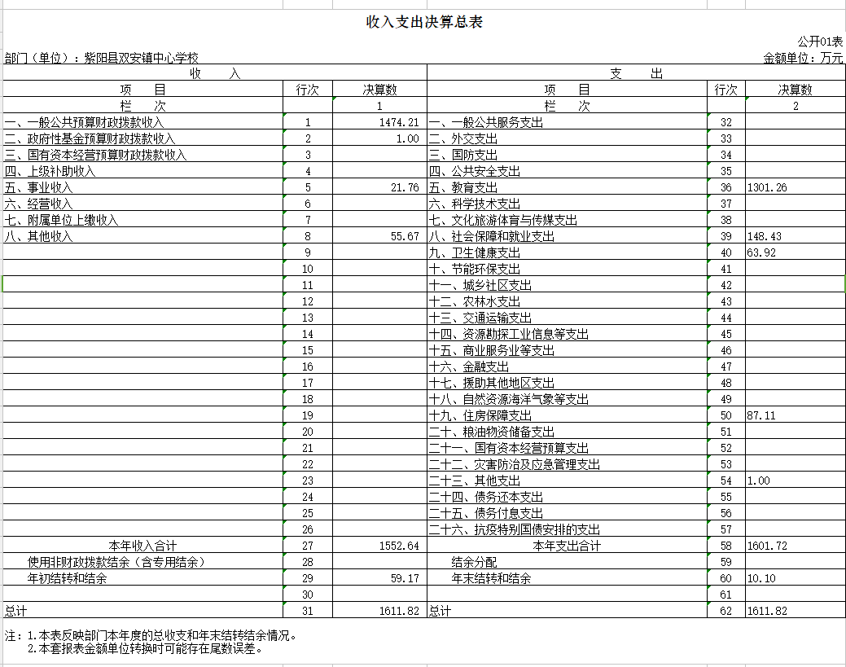
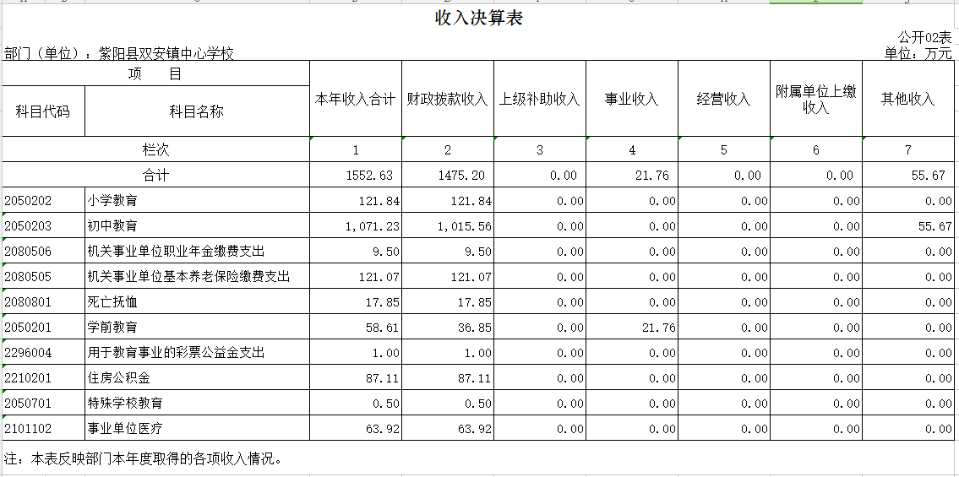

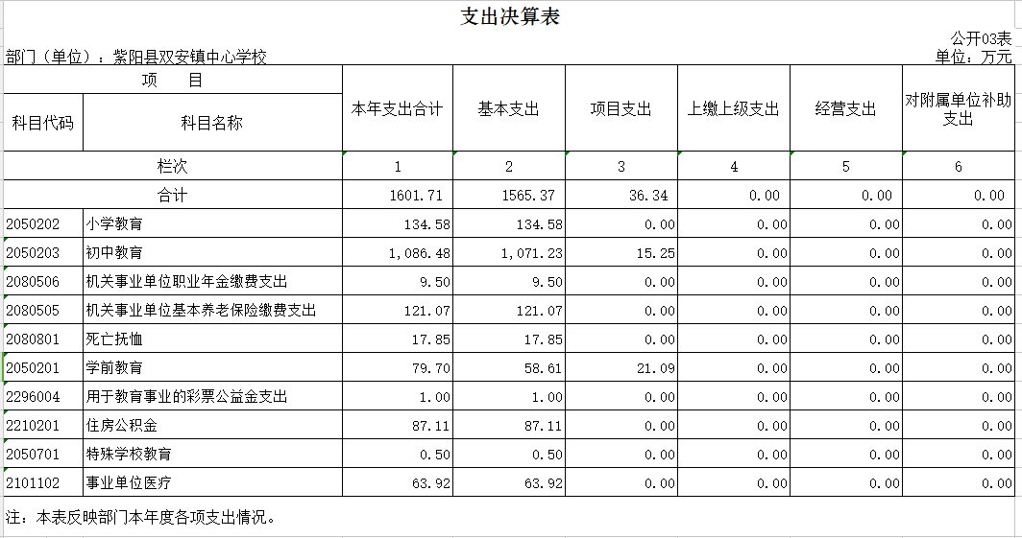

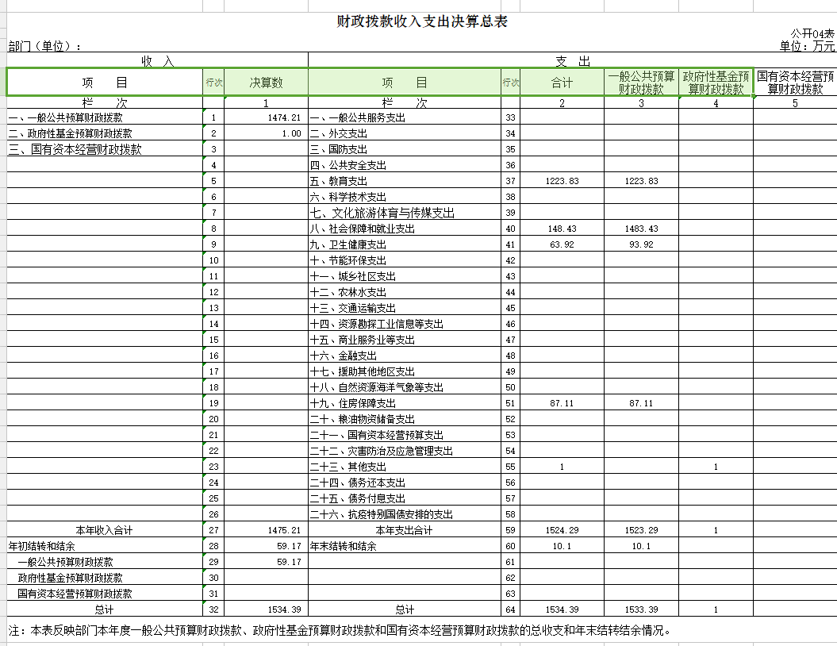
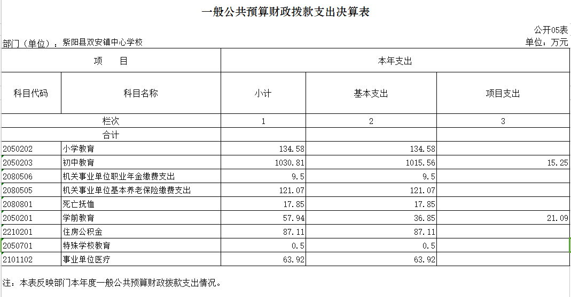

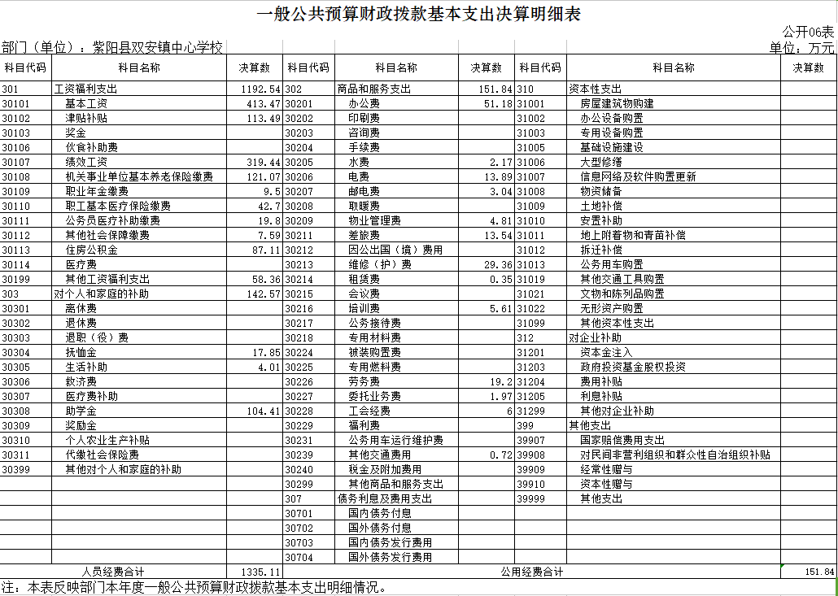
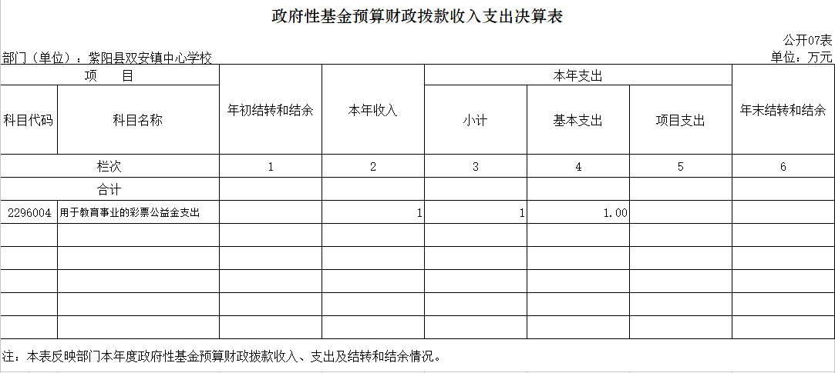

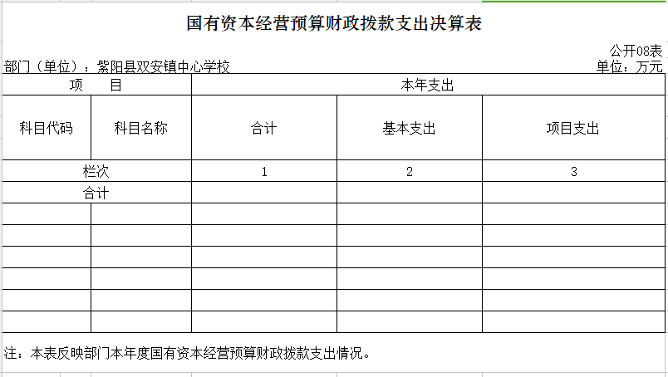

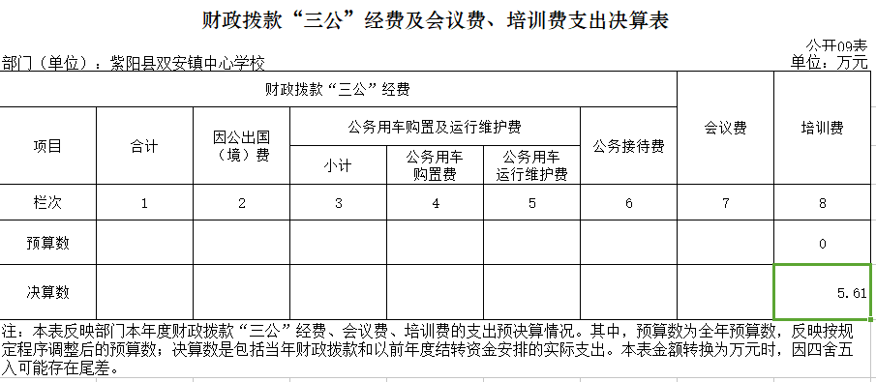

- 专业名词解释
1.基本支出：指为保障机构正常运转、完成日常工作任务而发生的各项支出。
2.项目支出：指单位为完成特定的行政工作任务或事业发展目标所发生的各项支出。
3.“三公”经费：指部门使用财政拨款安排的因公出国（境）费、公务用车购置及运行费和公务接待费支出。
4.财政拨款收入：指本级财政当年拨付的资金。
5.公用经费：指为完成特定的行政工作任务或事业发展目标用于设备设施的维持性费用支出，以及直接用于公务活动的支出，具体包括公务费、业务费、修缮费、设备购置费、其他费用等。
6.工资福利支出：反映开支的在职职工和编制外长期聘用人员的各类劳动报酬，以及上述人员缴纳的各项社会保险费等。
7.结转资金：即当年预算已执行但未完成，或者因故未执行，下一年度需要按原用途继续使用的资金。
8.结余资金：即当年预算工作目标已完成，或者因故终止，当年剩余的资金。

第五部分 附 件

- 部门重点评价项目绩效评价结果
无重点评价项目
二、财政重点评价项目绩效评价结果
无财政重点评价项目

